在莫泊桑葬礼上的演说

【重点难点点拨】
一、需掌握的字的读音
葬礼（zàng） 沉默（mò） 谦恭（gōng） 焕发（huàn）
强悍（hàn） 伊始（yī） 跻身（jī） 精湛（zhàn）
醒豁（huò） 晦涩（huì sè） 堕落（duò） 厌腻（nì）
卷帙（zhì） 寥寥（liáo）
二、形似字正音组词
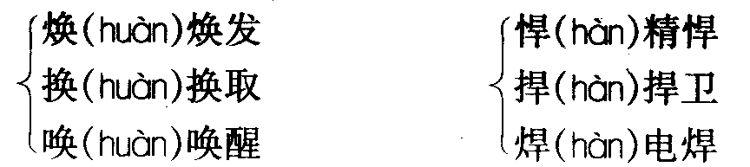
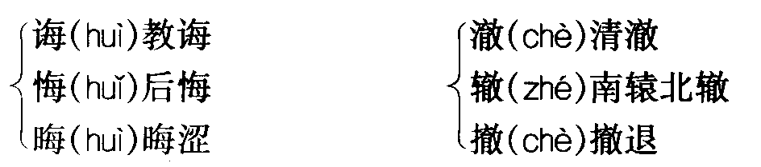
三、掌握下列多音多义字
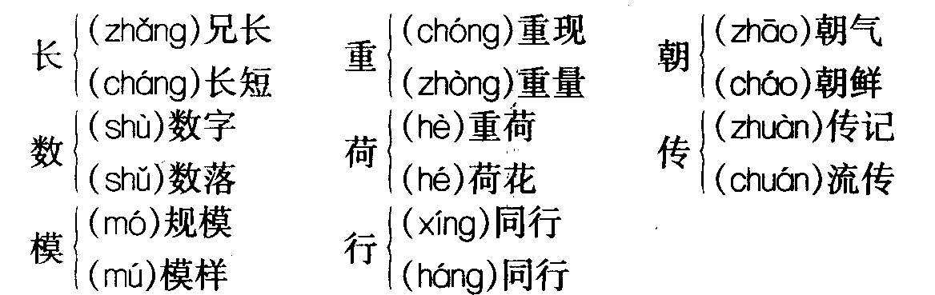
四、词语积累
洗耳恭听：形容恭敬地听别人讲话。
下车伊始：原指官吏初到任所，这里指刚步入文坛。
炉火纯青：比喻技术或学问达到成熟、完美的程度。
叹为观止：看到了尽头，赞叹所见的事物到了极致。
离经叛道：比喻背离占主导地位的思想传统。
卷帙浩繁：形容书籍多。卷帙，书籍。
无懈可击：没有可以被攻击或挑剔的漏洞。
血气方刚：指精力旺盛，身体强健。多用于青年男子。
斗胆：形容大胆（多用做谦词）。
醒豁：清楚明白。
跻身：使自己上升到（某种行列、位置等）。
堕落：指（思想、行为）往坏里变。
晦涩：（诗文、乐曲等的含意）隐晦不易懂。
五、文学常识
1．作者简介
左拉（1840～1902），19世纪后半期法国重要的批判现实主义作家，自然主义文学理论的主要倡导者，一生写成数十部长篇小说，描写罢工斗争的《萌芽》和反映普法战争、第二帝国崩溃、巴黎公社起义的《崩溃》最为著名，代表作为《萌芽》。
2．作品简介
这篇演说辞，内容集中而又丰富，激情洋溢而又质朴自然。作者以法兰西文学的名义，热烈地赞扬莫泊桑的文学天才，充分地肯定莫泊桑的文学成就，并在强烈的褒贬对比中精辟地论述了莫泊桑在文学史上的杰出地位，满怀敬意地预言了莫泊桑将与他的作品一样获得永生。
六、写作背景介绍
左拉与莫泊桑交往甚密，他在得知莫泊桑英年早逝的消息后，不胜痛惜，以无比悲伤的心情于1893年7月6日在莫泊桑的葬礼上发表了演说。
七、文章结构
全文6段，可分成四部分。
第一部分（第1段）：写向莫泊桑致敬。左拉“以法兰西文学的名义”，以“战友、兄长、朋友”的身份，向莫泊桑“致以崇高的敬意”。这样的“名义”，这样的“身份”，这样的“致敬”，一方面把自己炽烈的痛惜之情和深切的缅怀之情全部托出，为演讲的展开奠定了强有力的情感基调；另一方面，也把听众“同样的情感”引发出来，形成了情感和认知上的一致和共鸣。
第二部分（第2、3段）：写对莫泊桑的深情回忆。
第2段，回忆初识莫泊桑。“眼睛明亮”是写莫泊桑的外貌特征，“含笑”、“沉默不语”是写莫泊桑的神态，“谦恭”、“洗耳恭听”是写他的品质，“老半天才斗胆插上片言只语”，是写他的睿智。“开朗”、“坦率”、“朝气”是写莫泊桑的性格特征。“棒小伙子”、“健康的气息”是写他的身体。作者写他的身体状况，其言外之意是说，像他这样“棒”的健康小伙子，怎么会英年早逝呢？作者的悲痛之情意在言外。
第3段，回忆莫泊桑的成名经过及其杰出的文学成就。左拉在这篇演说辞中，称赞《羊脂球》为杰作，是“满含柔情、讥嘲和勇气的完美无缺的作品”。“爆响”形容一举成名；“下车伊始”说明《羊脂球》是莫泊桑的处女作；“决定意义的作品”，是对《羊脂球》的高度评价；“跻身于大师的行列”，是写这篇小说的重要意义。接着，作者回忆莫泊桑创作的数量和质量。以“高产，稳产”、“源源而出”、“无限的丰富多彩”来描写莫泊桑作品之多；以“炉火纯青”、“令我惊叹”、“无不精湛绝妙，令人叹为观止”来形容其艺术水平之高。作者认为用这些词语来描写莫泊桑的文学成就还不够，于是，进一步用“小小的喜剧”、“完整的戏剧”、“生活的窗口”这些比喻来描述其文学价值。
第三部分（第4、5段）：精辟地论述莫泊桑在文学史上的杰出地位。
第4段，对莫泊桑作品的评价。作者以独词句“啊！”开头，是感叹，也是惊叹。在强烈的褒贬对比中，展开对莫泊桑作品的评价。左拉把莫泊桑的作品比做“清澈的美的源泉”，而读者对它的欣赏仿佛是“在清泉中开怀畅饮”。左拉深情地说“我爱莫泊桑”，是因为他属于“正派的文学伟人的家族”，这是褒；而对复杂派、玄妙派和晦涩派则认为是“堕落”，是“离经叛道”，这是贬。
第5段，论述莫泊桑在文学史上的杰出地位。“15年”说明创作时间之短，“20卷”说明创作数量之多。可是他英年早逝，否则还可以把这个数字“扩大3倍”，流露了左拉对莫泊桑英年早逝的惋惜、悲痛之情。然后左拉通过与“规模庞大的系列作品”进行对比，肯定莫泊桑在文学史上的杰出地位。左拉在表达这个意思的时候，运用了“谁敢说”这样的反问句式，就显得更加有力。这段文字褒贬之情溢于言表，强烈的语气、炽烈的感情交织在一起，激动着听众的心。
第四部分（第6段）：以“永生”的赞词结束演说。演说在转入结尾之前，左拉用“先生们”进行提示，这一方面是左拉的情感在经过了充分的宣泄之后的短暂的调整；另一方面又是在为更热烈的燃烧起情感之火积蓄力量。“这就是莫泊桑光荣之所在，而且是更牢靠、更坚实的光荣。”这里使用了重复加强的语句，用来说明莫泊桑“光荣之所在”。
八、重点词句分析
1．我们却不曾想到他有朝一日会有才气。
这一句既是段旨的引申，又引起下文，起着承上启下的作用。
2．我们为此感到莫大的愉快，因为他成了我们所有看着他长大而未料想到他的天才的人的兄弟。
这一句有两层意思：一是表达左拉对莫泊桑一举成名的愉快心情；二是莫泊桑的天才是看着他长大的左拉等所未能料想到的。这一句又与第2段“我们却不曾想到他有朝一日会有才气”相呼应。
3．读他的作品的时候，可以笑或是哭，但永远是发人深思的。
这一句是写莫泊桑作品的巨大的艺术感染力。
4．正如人们终归还是吃那使他获得营养而又永不会使他厌腻的日常必吃的面包。
作者以面包为喻，说明人们需要的是“面包”，因为它是既有营养，又永不会“厌腻”的日常“必吃”的东西。
5．那么，既然他以昂贵的代价换来了香甜的安息，就让他怀着对自己留下的作品永远富有征服人心的活力这信念，香甜地安息吧，他的作品将永生，并将使他获得永生。
左拉以“香甜”修饰莫泊桑的安息，这正是对于莫泊桑那“永远富有征服人心的活力”的作品的强烈认同。从而给听众已经扇起来的情感翅膀，提供了更广阔、更自由的空间。
九、写作特色
1．感情饱满，以情动人
这篇在莫泊桑葬礼上的演说辞，是作者用爱和泪写成的，以其饱蘸炽烈的情感的特点，使听众在情感和认知上引发了强烈的共鸣，从而使演说获得了巨大的成功。具体表现在：
（1）毕现情态。如演说辞第2段，作者描述莫泊桑“眼睛明亮而含笑，沉默不语”，“洗耳恭听我们的谈话，老半天才斗胆插上片言只语”，“表情开朗、坦率的棒小伙子”，寥寥数语，就把一位谦恭、聪明、睿智、开朗、坦率、朝气蓬勃的“棒小伙子”的形象勾勒出来，其情态毕现，栩栩如生，让人如见其人，如闻其声。
（2）结合议论抒情。作者对莫泊桑作品的评价，用“炉火纯青”、“丰富多彩”、“精湛绝妙”、“令人叹为观止”等最富褒义色彩的词句来进行议论，并在褒贬对比中，盛赞莫泊桑的作品是“无懈可击的完美的典范”，“他的作品将永生，并将使他获得永生”，生命的短暂获得了精神的永垂不朽，这些迸发式抒情，运用激越情语、紧凑短句及诘问等方法，倾吐衷情，感情奔放，如火山爆发，江河决口，具有猛烈的感情冲击力。
2．综合运用多种修辞手法
具体表现在：
（1）以通俗易懂的词语表达深刻抽象的道理。例如，演说辞最后一段。
（2）综合运用比喻、反问、反复等多种修辞手法。例如把莫泊桑的作品比做“生活的窗口”、“清澈的美的源泉”，这就把莫泊桑作品的文学价值、艺术成就及其深远影响，于浅显中揭示得清清楚楚，发人深思。

